АНГЛИЙСКИЙ ЯЗЫК 7 класс

27 марта 2020
ТЕМА | Параграф в учебнике | Ссылка на видеоурок | Домашнее задание  (№ заданий, вопросы)
В экологическом лагере. | Spotlight on Russia,  стр.10.  Eco-camping. | 1) Записать число  Friday, the twenty-seventh of March  Class work  2) Прочитать 10 раз!!!,  перевести письменно 1, 2 абзацы. | Homework  Выполнить задание из ВПР.  1) Опишите фотографии. У вас должен получиться связный рассказ (7–8 предложений).  План ответа поможет вам:  — the place  — the action  — the appearance of the person  — whether you like the picture or not  — why  Start with: I’d like to describe picture № ... . The picture shows …”  Все 3 описания записать в тетрадь, используя мой шаблон!!!

ГЕОГРАФИЯ 7 класс

27 марта 2020
ТЕМА | Параграф в учебнике | Ссылка на видеоурок | Домашнее задание  (№ заданий, вопросы)
Европа в мире | § 47 | https://youtu.be/4AAGNAQeRzg | §47 читать, отвечать на вопросы. Стр.195 вопрос №5 письменно, сообщение в тетради: Европейская страна (на выбор).

РУССКИЙ ЯЗЫК 7 класс

27 марта 2020
ТЕМА | Параграф в учебнике | Ссылка на видеоурок | Домашнее задание  (№ заданий, вопросы)
Частица как часть речи | § 57  стр. 184 | Изучить теорию  Упр. № 336, 337 | Выучить правило на стр.184, 185 Упр.338  (Работать с вариантами ВПР)

АЛГЕБРА 7 КЛАСС

 | 27 марта 2020
ТЕМА | Параграф в учебнике | Ссылка на видеоурок | Домашнее задание  (№ заданий, вопросы,
Линейное уравнение с двумя переменными и его график | Глава 4, § 24 | Самостоятельная работа | Изучить теорию в § 24, выучить правила.  № 999; № 1002 (1), № 1003 (1, 2).
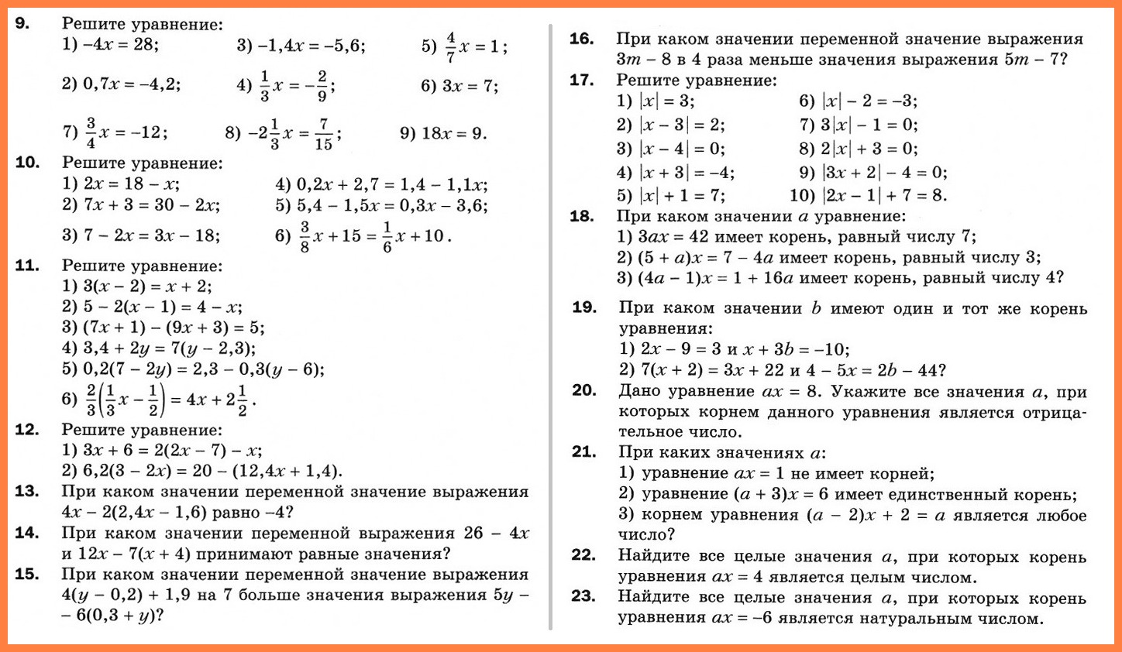

БИОЛОГИЯ 7 КЛАСС

27 марта 2020
ТЕМА | Параграф в учебнике | Ссылка на видеоурок | Домашнее задание  (№ заданий, вопросы,
Класс Птицы | § 44 | https://resh.edu.ru/subject/lesson/2113/start/ | Изучить теорию параграфа 44, сделать план-конспект, ответить на вопросы после параграфа.  В тетради выполнить тренировочные и контрольные задания с сайта.

